О моем прадедушке –старшине Русакове Семене Филимоновиче

Головкин Никита, 3 класс,
Вятская Гуманитарная Гимназия,
г.Киров

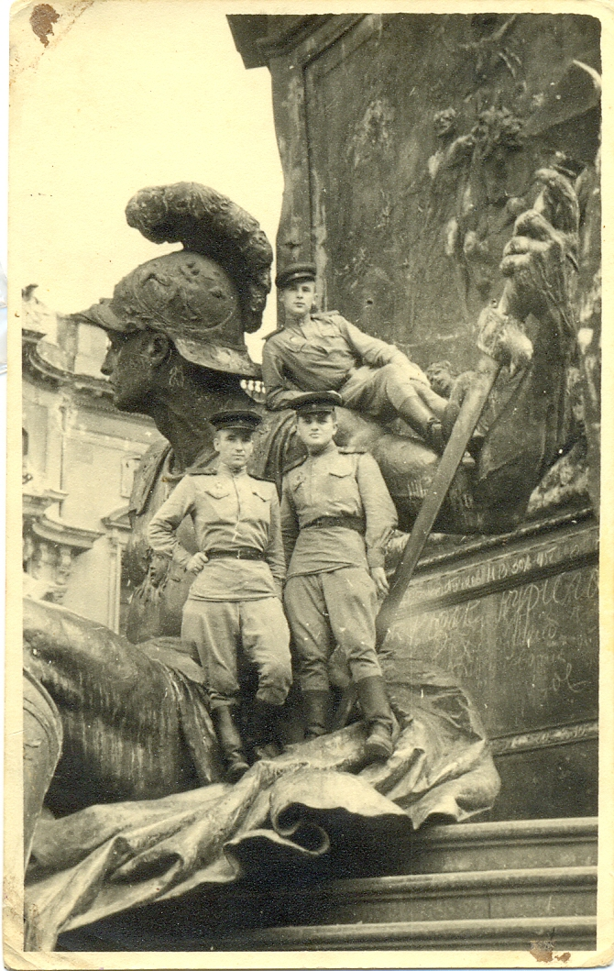
Я хочу рассказать о моем прадедушке – участнике Великой Отечественной войны старшине 116 отдельного Саперного батальона 41 стрелковой дивизии Русакове Семене Филимоновиче.
Он был призван в ряды Вооруженных Сил СССР в 1939 году. и проходил службу на Дальнем востоке старшиной в саперном учебном батальоне, где готовили специалистов по минно-взрывному делу. На фронт его отправили только весной 1942 года под город Елец Липецкой области, откуда вместе с наступающей Красной армией в составе Брянского,3го Белорусского,1го Украинского фронтов он дошел до Берлина.
За период наступательных действий частей 41 дивизии с 21.07.1943 комсорг Русаков С.Ф., находясь в боевых порядках батальона, проявляя мужество и отвагу, лично воодушевлял своими смелыми действиями на боевые подвиги бойцов, своевременно и без потерь обеспечил на бывшей обороне противника проходы в проселочных заграждениях и минных полях, тем самым обеспечил беспрепятственное прохождение наших частей. За это он был награжден правительственной наградой.
24 июля 1943 г. При воздушном нападении противника на деревню в Орловской области старший сержант Русаков, находясь со штабными документами батальона, не покинул своего места, рискую жизнью оставался до последнего момента на своем посту. От воздушного нападения погиб ст.лейтенант Гладков и всю оперативную работу штаба командование батальона возложило на ст.сержанта Русакова, который обеспечивал четкость и оперативность саперных подразделений в наступательных боях по обеспечению продвижения нашей пехоты и артиллерии.
За проявленное геройство и мужество был награжден орденом «Красной звезды», «Отечественной войны II степени», медалями «За отвагу», «За боевые заслуги», «За взятие Берлина», «За освобождение Варшавы», «За победу над Германией» и четырнадцатью юбилейными медалями.
В 1945 году был направлен в военное училище связи. После окончания училища до конца 1949 года служил в войсках специальной связи в группе Советских войск в Германии в городе Потсдаме.
Я очень горжусь своим прадедушкой, он был замечательным человеком и грамотным военным.
Я с самого детства мечтал побывать в Берлине, пройти по местам боевой славы моего прадеда, местам, где шли ожесточенные бои. В ноябре 2014 года моя мечта сбылась, и мне удалось воочию увидеть Рейхстаг, Бранденбургские ворота и другие символы этой страшной войны!
